***UNIVERSIDADE NOVE DE JULHO***

***DIRETORIA DOS CURSOS DE INFORMÁTICA***

|  |  |
| --- | --- |
| ***Akin Martimiano da Silva*** | ***RA 923116264*** |
| ***Marcelo Soares Ferreira*** | ***RA 923105039*** |
| ***Marcos Roberto Fernandes*** | ***RA 923113859*** |
| ***Leonardo Rocha Constantino*** | ***RA 923103468*** |
| ***Gustavo Eric Alves Melo*** | ***RA 923106210*** |
| ***Gustavo Basilio Nascimento*** | ***RA 323100562*** |
| ***Vitor Henrique de Barros Savioli*** | ***RA 923102670*** |
| ***Thiago Vinicius Fernandes Teixeira*** | ***RA 2522200150*** |

**Avaliação 1**

**Desenvolvimento WEB  
Projeto Prático em Sistemas**

**SÃO PAULO**

**2024**

|  |  |
| --- | --- |
| ***Akin Martimiano da Silva*** | ***RA 923116264*** |
| ***Marcelo Soares Ferreira*** | ***RA 923105039*** |
| ***Marcos Roberto Fernandes*** | ***RA 923113859*** |
| ***Leonardo Rocha Constantino*** | ***RA 923103468*** |
| ***Gustavo Eric Alves Melo*** | ***RA 923106210*** |
| ***Gustavo Basilio Nascimento*** | ***RA 323100562*** |
| ***Vitor Henrique de Barros Savioli*** | ***RA 923102670*** |
| ***Thiago Vinicius Fernandes Teixeira*** | ***RA 2522200150*** |

**Desenvolvimento WEB  
Projeto Prático em Sistemas**

Avaliação da disciplina de Arquitetura de Software e Estrutura de dados ministrados pelo Prof. **Sergio Joao Guimaraes Da Silva.** Universidade Nove de Julho, UNINOVE.

**SÃO PAULO**

**2024**

Sumário

1. Objetivo 4

2. Código 5

3. Aplicação Arquitetura de Software 7

3.1. Frontend (Interface do Usuário): 7

3.2. Backend (Lógica de Negócios): 7

3.3. Banco de Dados: 8

4. Aplicação Banco de Dados 9

4.1. Operações: 9

4.2. Características das estruturas de dados utilizadas: 9

4.3. Grafo: 9

5. Conclusão 11

6. REFERÊNCIAS 11

# Objetivo

Nosso objetivo foi desenvolver uma aplicação web para uma pizzaria delivery visando uma melhor experiência para o usuário e para a empresa. Onde o usuário uma vez cadastrado, em poucos cliques, faz o seu pedido, efetua o pagamento, a pizzaria é notificada e inicia o processo da produção até a entrega. Para testes criamos a Pizzaria Calabreso’s

**Para a Empresa**

* O admin se loga e tem acesso para cadastrar os funcionários;
* O admin e o funcionário designado para tal tem acesso para o CRUD das pizzas;
* Ao final do dia, o admin tem acesso ao movimento financeiro para fechamento do caixa.
* Assim que o sistema confirma o pagamento do pedido do usuário, a cozinha recebe a notificação para que execute o pedido e encaminhe para a entrega.

**Para o Usuário**

* Ao acessar o site, é direcionado para a tela de login, caso ainda não tenha uma senha, será direcionado para a tela de cadastro;
* Uma vez logado, em poucos cliques, o usuário faz o seu pedido e efetua o pagamento;

# Descrição da Empresa

O sistema da Pizzaria Calabreso’s nasce para ser a primeira pizzaria sem atendimento presencial, por tanto, todo o relacionamento é online, exceto para o caso de eventuais reclamações, o admin atenderá cada caso pessoalmente e presencialmente se necessário.

É um projeto inovador que irá desbravar um território do mercado onde o público ainda insiste em visitar os espaços físicos, a ideia de uma empresa alimentícia totalmente automatizada visa, entre outras coisas, uma maior segurança do empresário e seus funcionários e, o usuário tem acesso a todos os dados do seu pedido e também do funcionário que fará a entrega do produto.

Abaixo algumas telas para ilustração

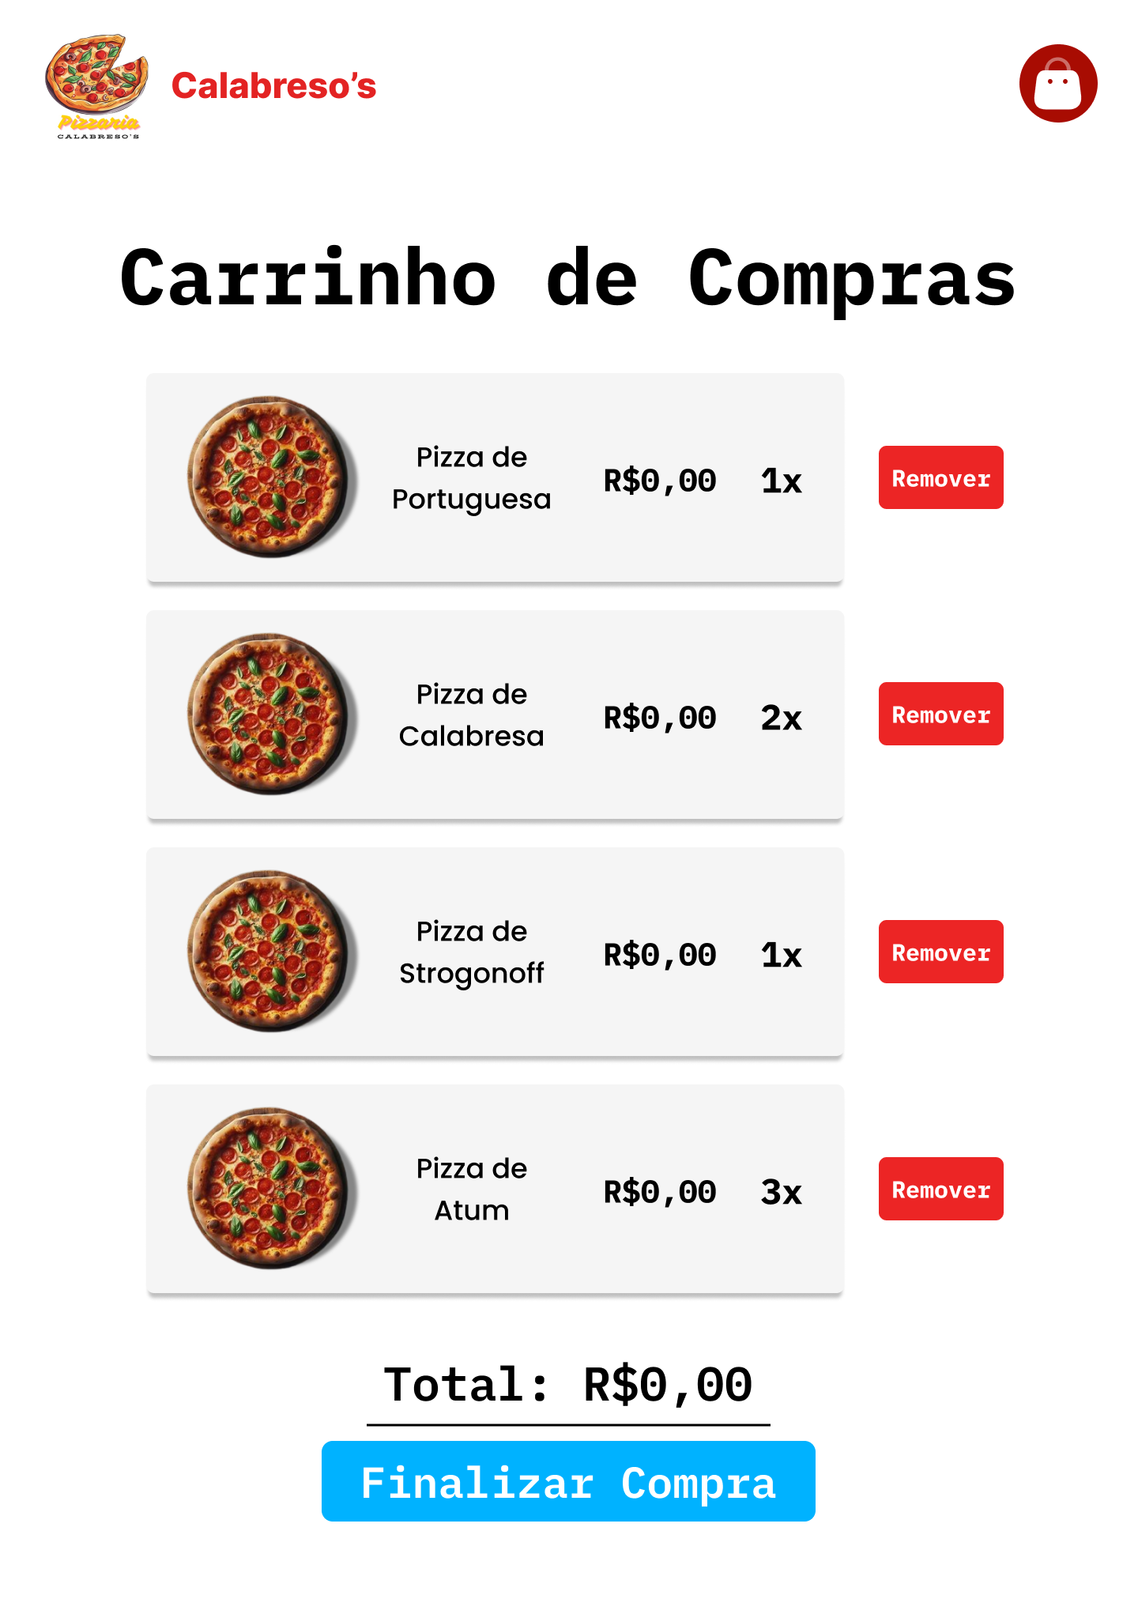

# Missão, Visão e Valores

**3.1 – Missão**

A Pizzaria Calabreso´s nasce com a missão de proporcionar ao usuário uma experiência gastronômica única. Nossos ingredientes são cuidadosamente selecionados, procuramos ter um cardápio atualizado com as melhores pizzas, além das tradicionais que sempre são obrigatórias e sucesso de vendas em qualquer lugar.

**3.2 – Visão**

Visamos a automatização do máximo de rotinas possíveis proporcionando a todos rapidez e precisão sem perder a qualidade final das pizzas.

**3.3 - Valores**

Nosso principal foco é o atendimento ao cliente com qualidade, honestidade e eficácia, pois cliente satisfeito significa cliente fiel.

Acreditamos que a automatização gerará ao cliente o conforto, segurança e tranquilidade para que ele faça o pedido do seu sofá.

Para a empresa, há uma óbvia redução de custos operacionais afinal o atendimento é automatizado.

# Definição da Equipe, Divisão de papéis e tarefas, Cronograma de desenvolvimento

**4.1 – Definição da Equipe**

São membros da equipe:

- Akin Martimiano da Silva

- Gustavo Basílio Nascimento

- Gustavo Éric Alves Melo

- Leonardo Rocha Constantino

- Marcelo Soares Ferreira

- Marcos Roberto Fernandes

- Thiago Vinicis Fernandes Teixeira

- Vitor Henrique de Barros Savioli

**4.2 – Divisão de papéis e tarefas**

Já nos primeiros dias do semestre nós dividimos a equipe em setores, são eles:

- FRONT-END

**PREENCHER AQUI**

- BACK-END

Gustavo Eric Alves Melo

- BANCO DE DADOS

Vitor Henrique de Barros Savioli

- COORDENAÇÃO DE EQUIPE

Gustavo Eric Alves Melo e Marcos Roberto Fernandes

**4.3 – Cronograma de desenvolvimento**

**PREENCHER AQUI**

# Participação das Disciplinas do Semestre

**5.1 – ARQUITETURA DE SOFTWARE**

A definição de arquitetura de software, de acordo com a ISO/IEC/IEEE 42010:2022, é a seguinte:

***“Arquitetura de software é a estrutura fundamental ou o esqueleto de um sistema de software, que define seus componentes, suas relações e seus prencípios de projeto e evolução.”***

## - Frontend (Interface do Usuário):

A interface do sistema que os usuários interagem, incluindo a interface gráfica do site, formulários de entrada, botões etc. usamos tecnologias web como HTML e CSS e frameworks como Boostrap.

## - Backend (Lógica de Negócios):

Essa camada é responsável por processar solicitações frontend, realizar lógica de negócios e acessar o banco de dados. A tecnologia utilizada foi Java por meio da API (Applicartion Programming Interfaces) Eclipse.

## - Banco de Dados:

No armazenamento de informações sobre produtos, usuários, pedidos etc. Utilizamos o MySQL.

**5.2 – DESENVOLVIMENTO DE APLICATIVOS MÓVEIS HÍBRIDOS**

**Com a matéria de aplicativos moveis conseguimos pensar na arquitetura do nosso projeto para mais adiante no desenvolvimento ultilizarmos o coceito de API para podermos reaproveitar o nosso código então as requisições GET por exemplo retornam um JSON que seria recebido pela versão mobile e só precisaríamos criar as views para mandar as requisições paara nossa API**

**5.3 – DESENVOLVIMENTO WEB**

**No nosso projeto usamos muito a ideia de trabalhar com Javascript e aproveitar da vantagem que ele nos proporciona em questão de realizar ações sem o recarregamento da tela assim permitindo que conseguir chamar modais ou realizar pesquisas dinâmicas ultilizando a API e o Javascript ao nosso favor**

**5.4 – ESTRUUTRA DE DADOS**

## - Características das estruturas de dados utilizadas:

Foram utilizadas as não lineares no tipo (grafos) que são;

* Homogêneas
* Estáticas

## - Grafo:

Foi usado um diagrama para o banco de dados, conhecida também como estrutura não-sequencial, formando uma estrutura em forma de rede. Acompanhe abaixo.

**5.5 – PROGRAMAÇÃO ORIENTADA A OBJETO**

Em nossa estrutura de dados usamos tipos primitivos tais como:

INT ou número inteiro: valores numéricos como CPF, ID.

TEXT: sequencias ou cadeias de caracteres, utilizados para manipular texto: usuário, pedido do cliente, forma de pagamento etc.

Esses dados podemos realizar seguintes operações:

* Inserir ou Excluir elementos;
* Buscar e localizar elementos;
* Ordenar (classificar) elementos de acordo com alguma ordem especificada.

# Conclusão

O sistema desenvolvido tem todo o potencial para revolucionar o mercado desde que o mercado se adapte à condição de atendimento 100% online. É um produto pronto pra ser lançado e absorvido pelo mercado.

***A única maneira de fazer algo excelente é amar o que você faz. Se você ainda não a encontrou, continue procurando. Não se acomode. –*** *Stevie Jobs (1955-2011)*

Mesmo com todas as dificuldades, nos dedicamos para vencer cada etapa.

# Referência

* CAMILA, Pessôa. Padrões arquiteturais: arquitetura de software descomplicada. 5. fevereiro